首页里面的这个天气不需要展示

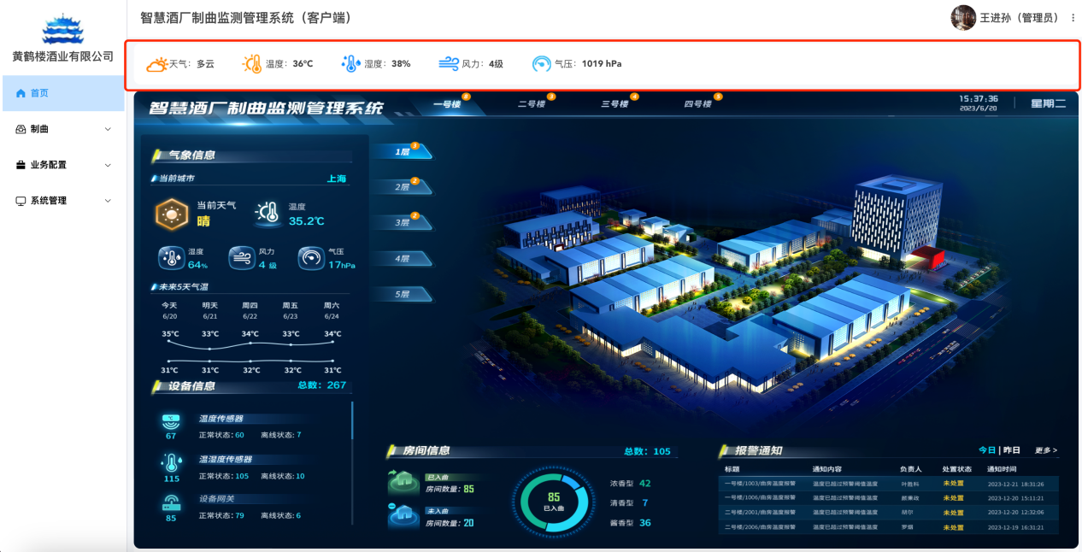

是下拉选择筛选房间信息

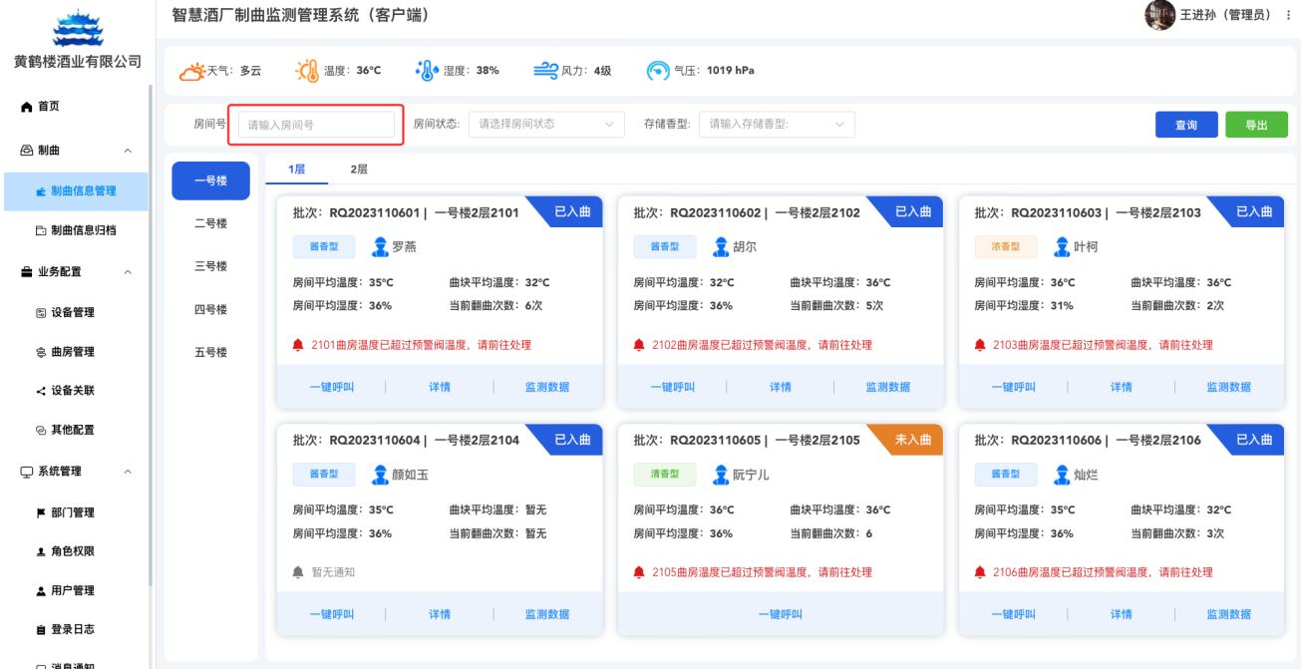

需要在所有的检测数据中，展示阈值字段，并且在图上展示出阈值区间

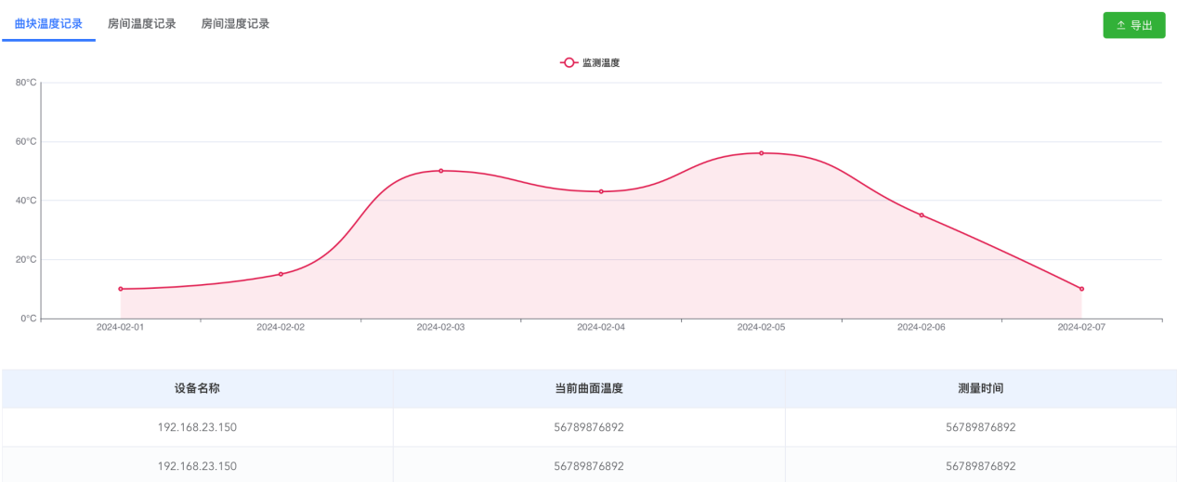

这个字段写错了，应该是湿度了，而不是温度

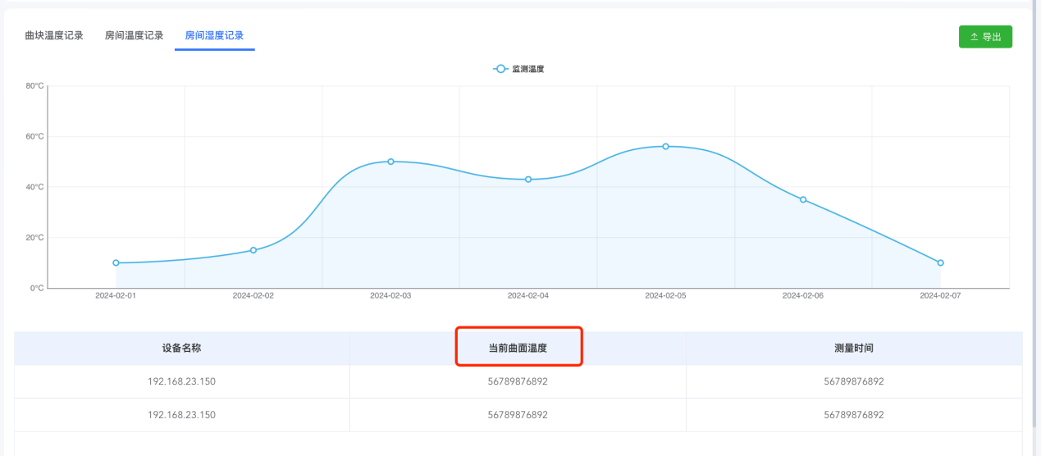

这个字段写错了，应该是当前房间温度，而不是当前曲面温度

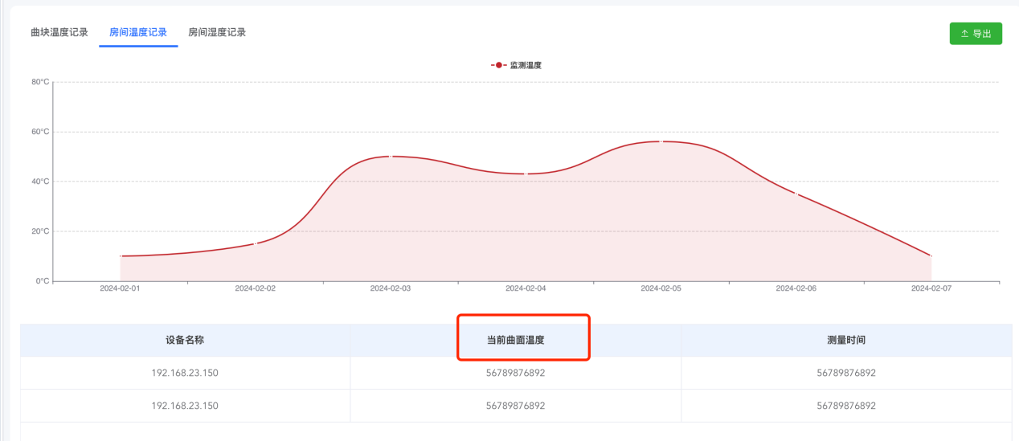

这边少了一个字段，曲块温度阈值区间（℃）

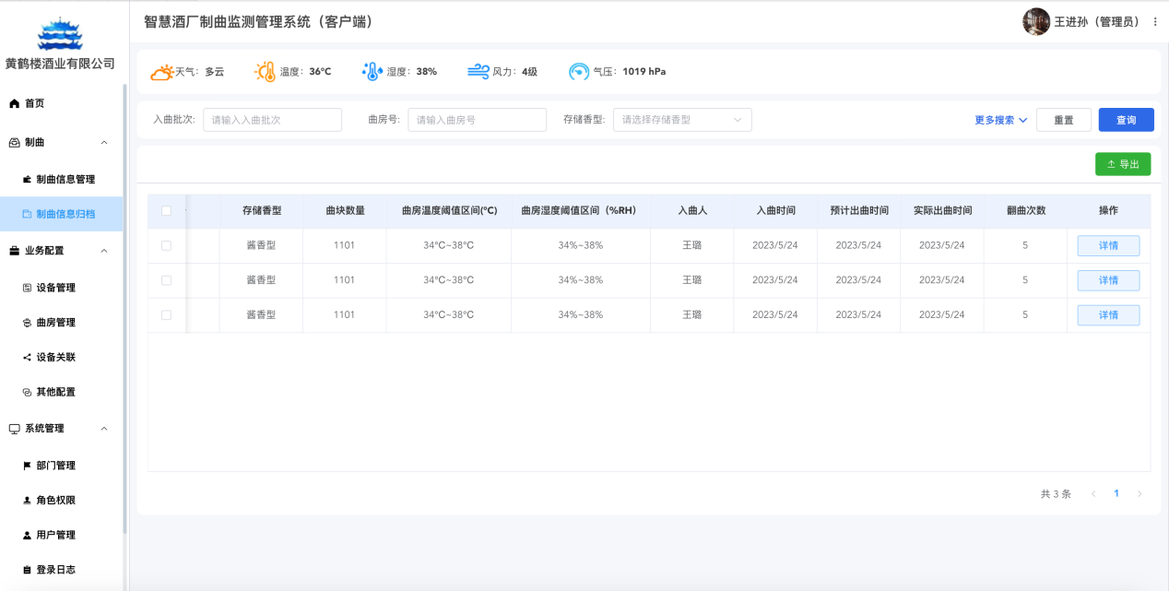

对入曲时间需要进行时间区间的筛选

少了预计出曲时间的区间搜索

少了实际出去时间的区间搜索

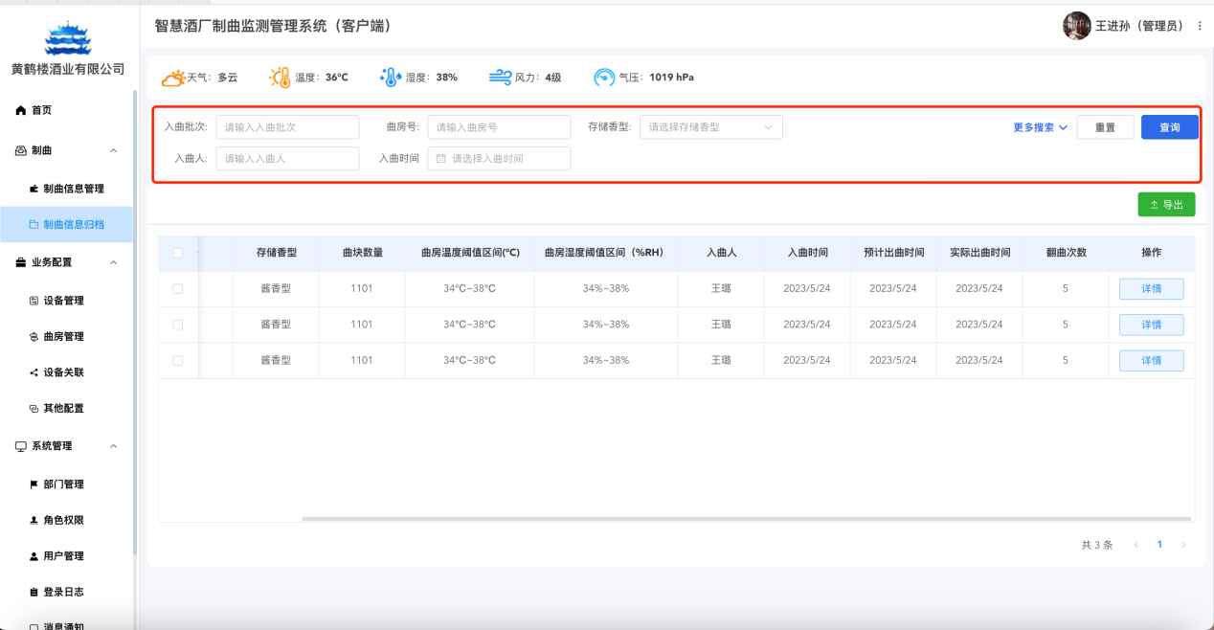

为什么这个背景是这个颜色的，而且每一个的图表记录都缺少了区间阈值

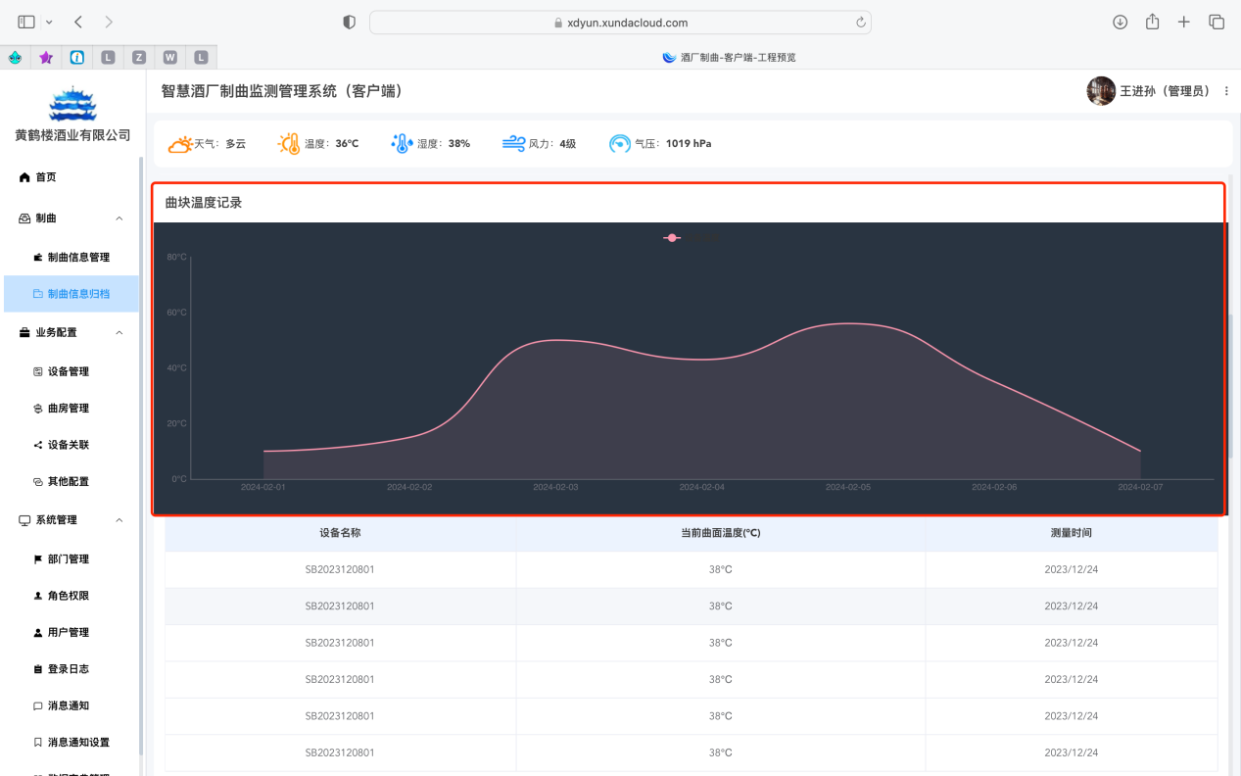

网关新增页面，里面的字段缺少

展示字段：

IP地址：需要输入IP地址，点击搜索设备，查询当前IP下关联的网关

设备EUI：下拉选择

设备ID：当选择好设备的EUI，带出设备ID

网关名称：输入网关名称，必填

运营商：输入运营商，必填

设备图片：也是必填项目

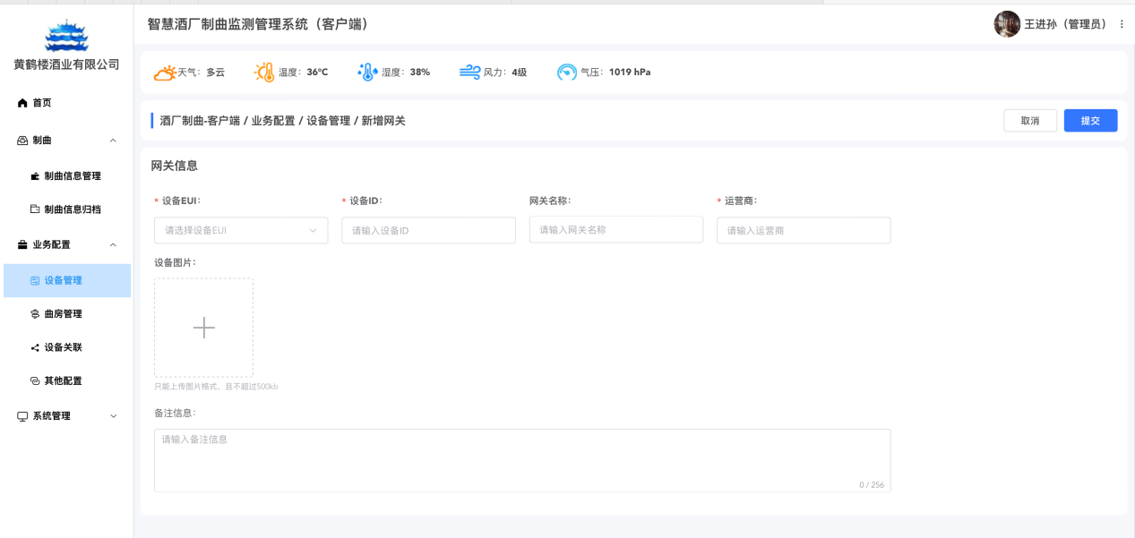

1. 新增设备的导航栏没有了
2. 选择设备EUI，带出设备ID、关联网关、设备名称、设备配置文件、应用程序、设备出厂日期、规格型号而不是靠手动输入

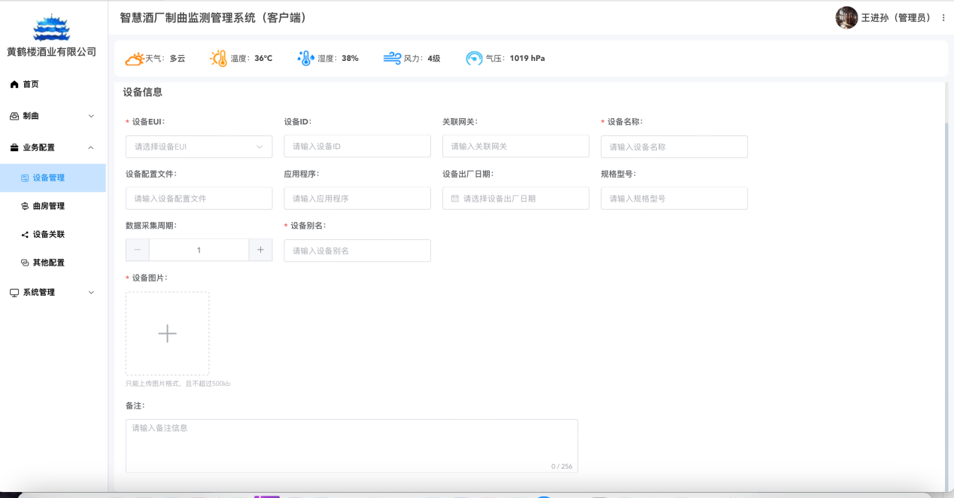

曲房号：是下拉筛选的，并不是手动输入的

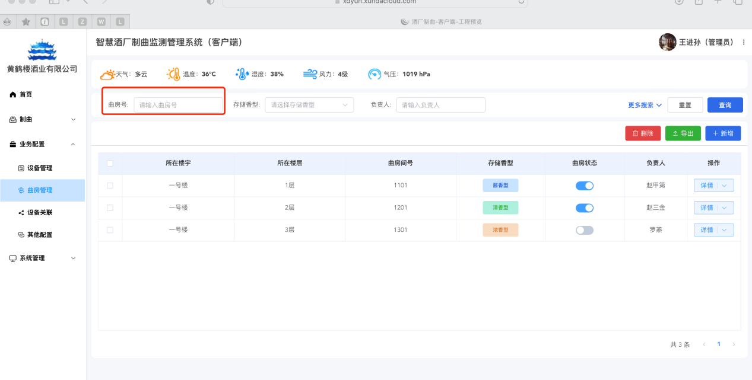

是下拉选择的，不是手动输入的

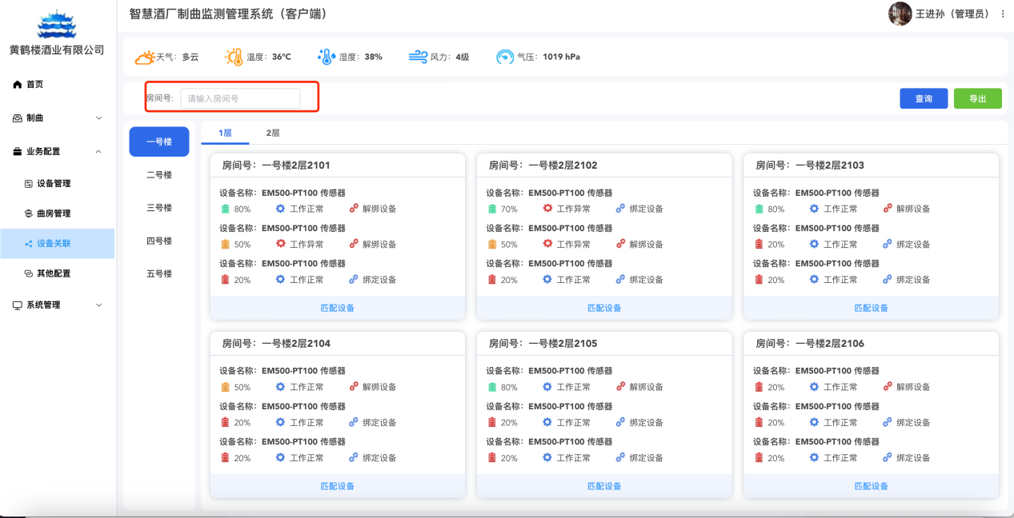

这个地方没有绑定设备的按钮，只显示解除设备按钮

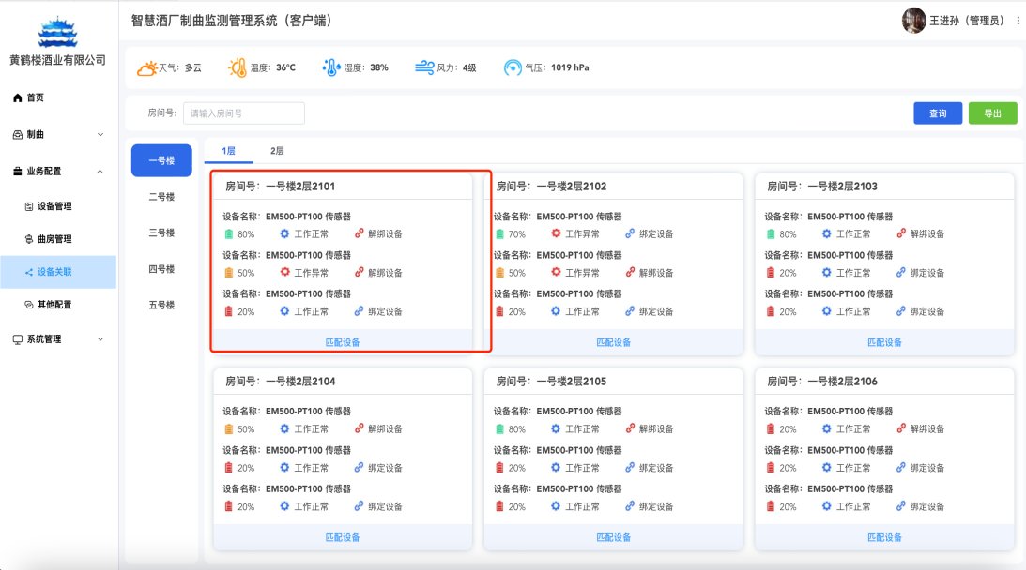

匹配设备这边，只需要下拉选择设备别名

然后将设备EUI、设备名称、设备ID带出

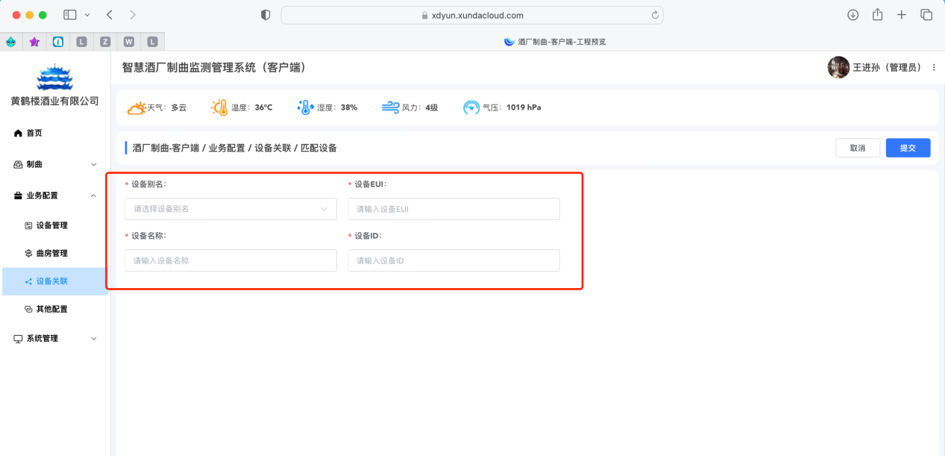

角色权限页面，筛选字段不对

应输入角色名称、下拉选择数据级别、角色状态下拉筛选

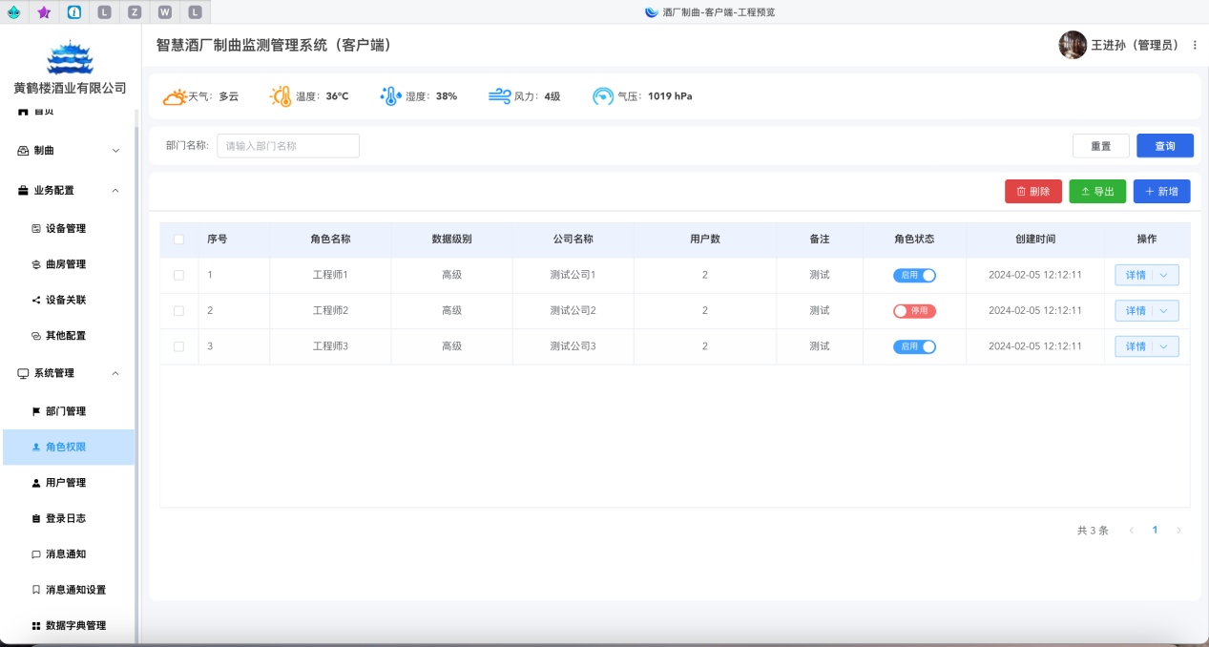

用户管理页面，点击更多搜索的时候，弹出来的东西不要，这是不对的

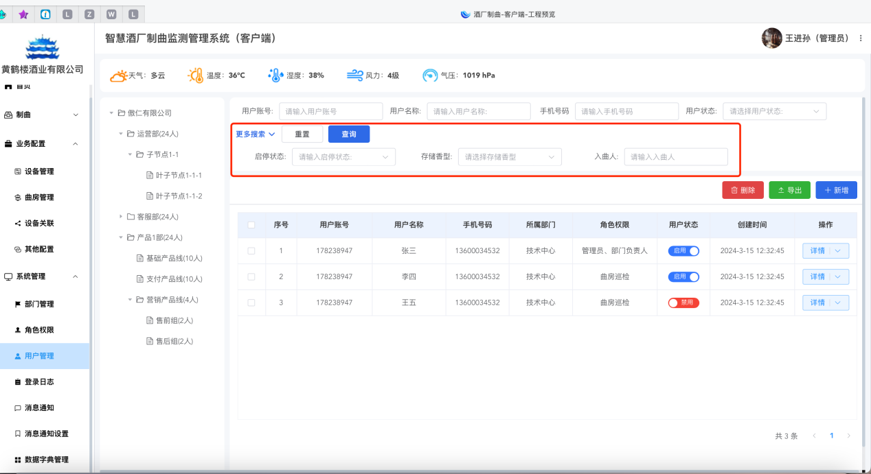

新增用户的时候，角色权限是可以维护多个角色的

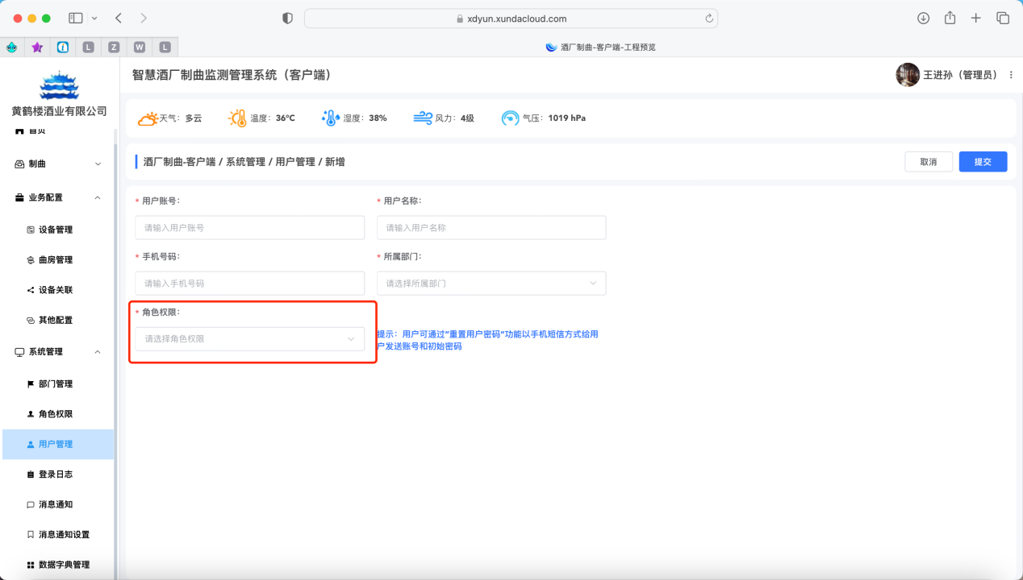

筛选的应该是操作人员字段

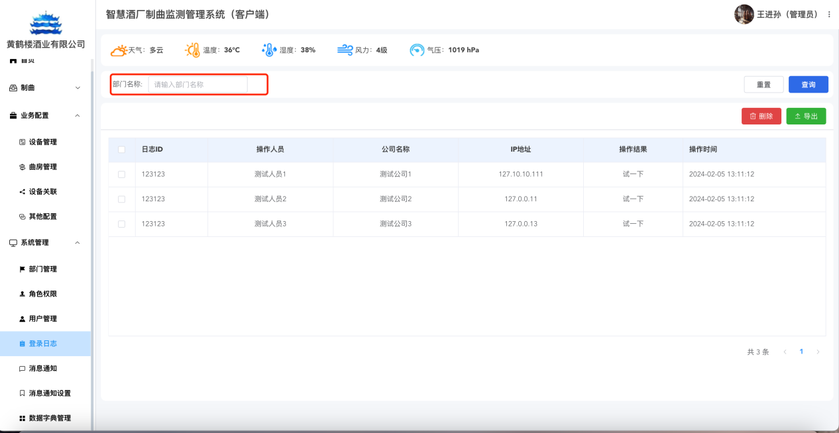

消息通知页面的列表展示字段不对，并且搜索的字段有问题

搜索字段：消息分类（下拉选择）消息标题：手动输入

列表展示字段：序号、消息分类、消息标题、消息描述、发布人、发布时间、操作：详情

点击详情查看详情消息内容

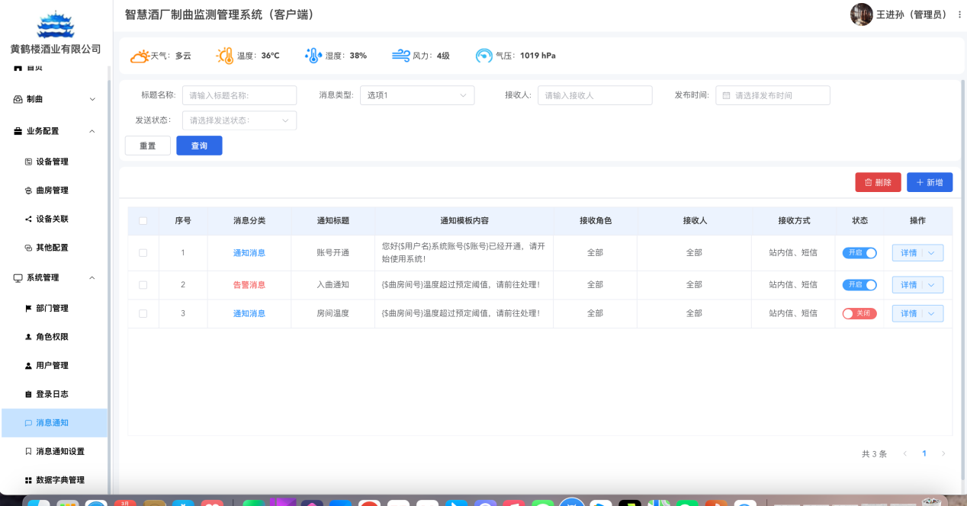

消息配置页面有问题

搜索字段：消息分类（下拉选择） 通知标题：手动输入

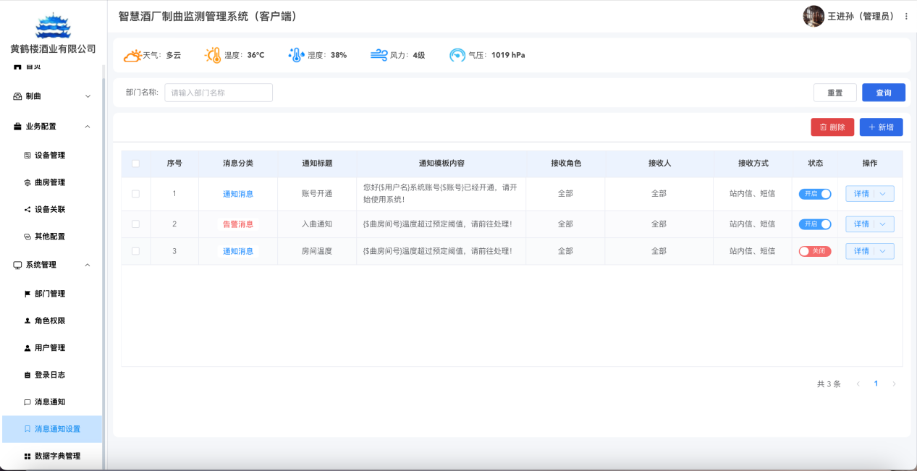

新增消息配置页面

新增字段有问题：

通知标题：必填字段，输入框

消息分类：单选，选项值：通知消息、告警消息

接收角色：选择接收角色，多选

接收人员：选择接收人员，多选

不要加上传附件的功能

缺少通知变量值，可选择变量值配置

缺少保存按钮

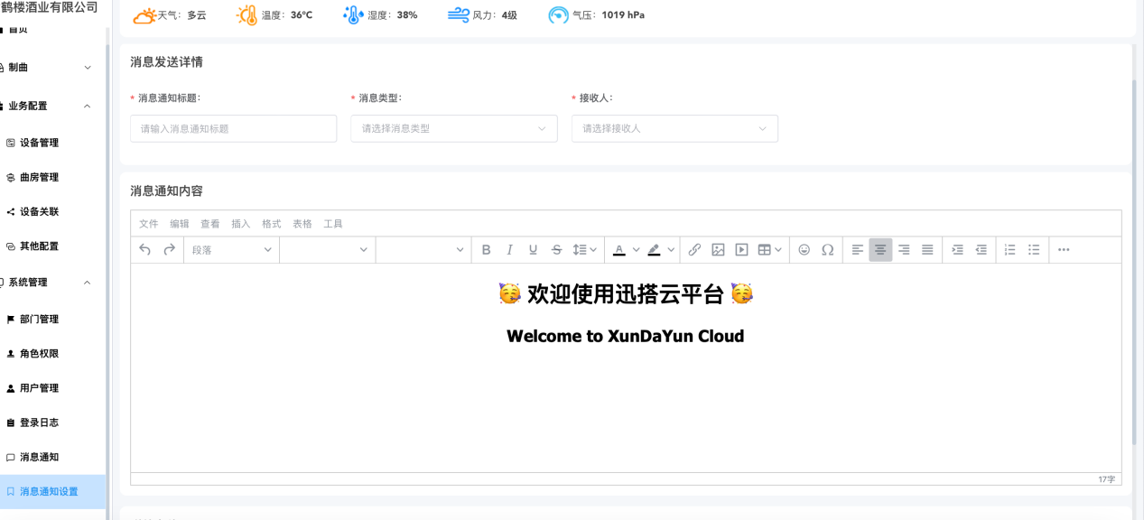

新增字典字段问题：

字典名称、字典编码、字典描述

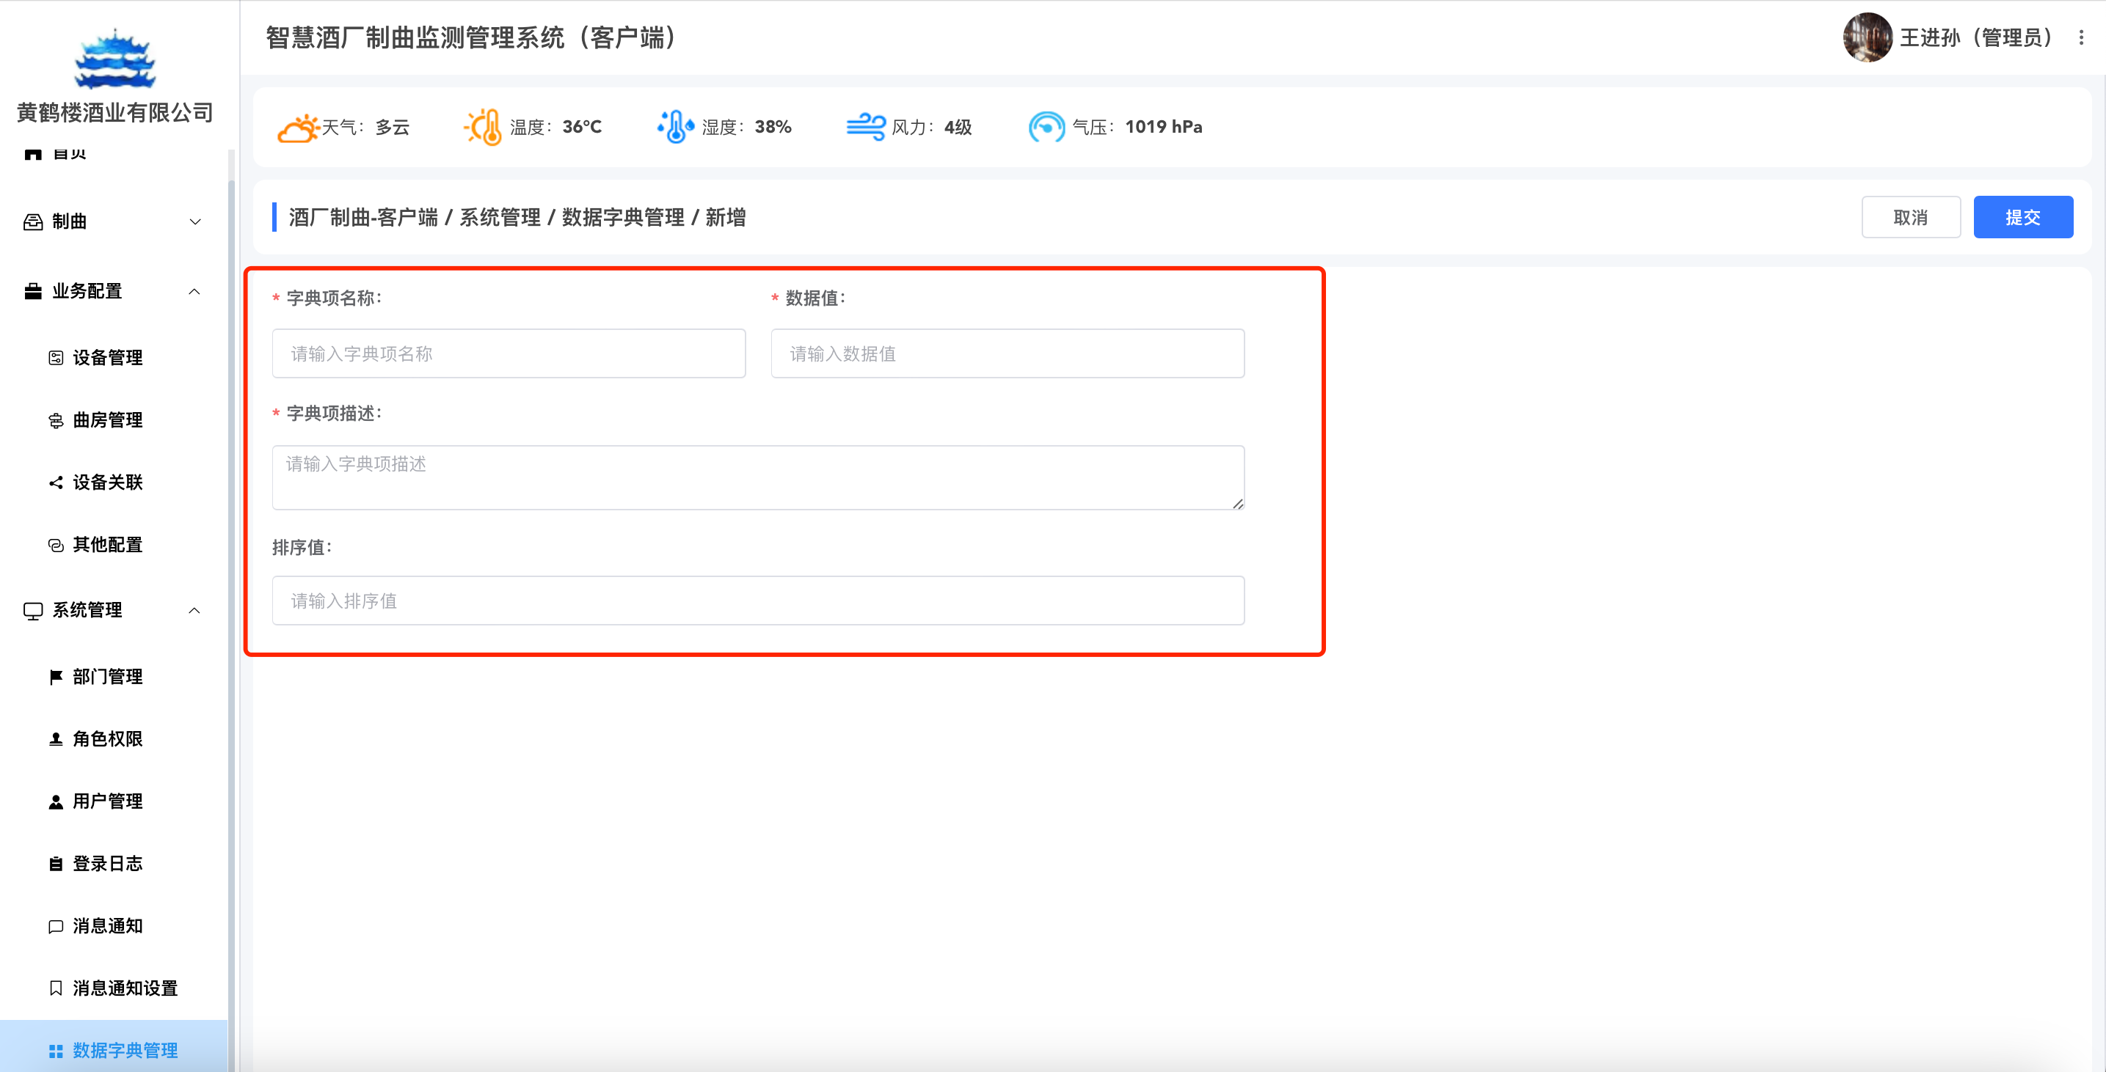

编辑字典字段问题：

字典名称、字典编码、字典描述



缺少字典项新增页面

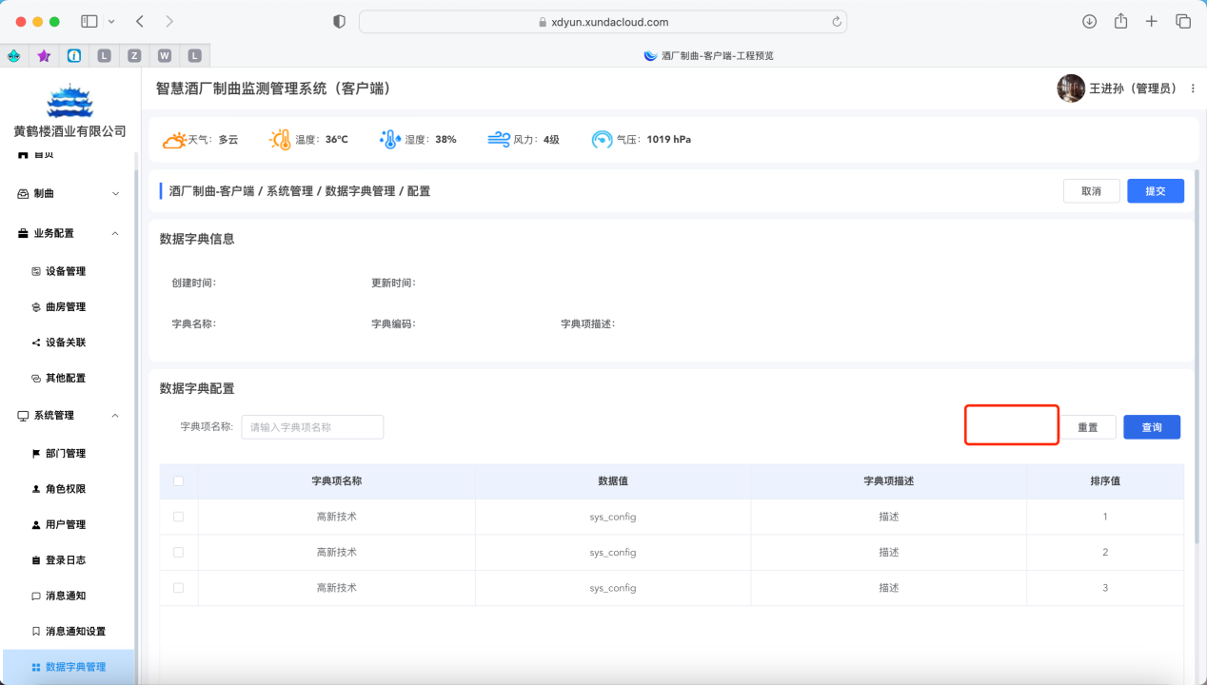

清空按钮 默认展示和隐藏展示的查询表单 不能同时清空 目前只支持清空一个；

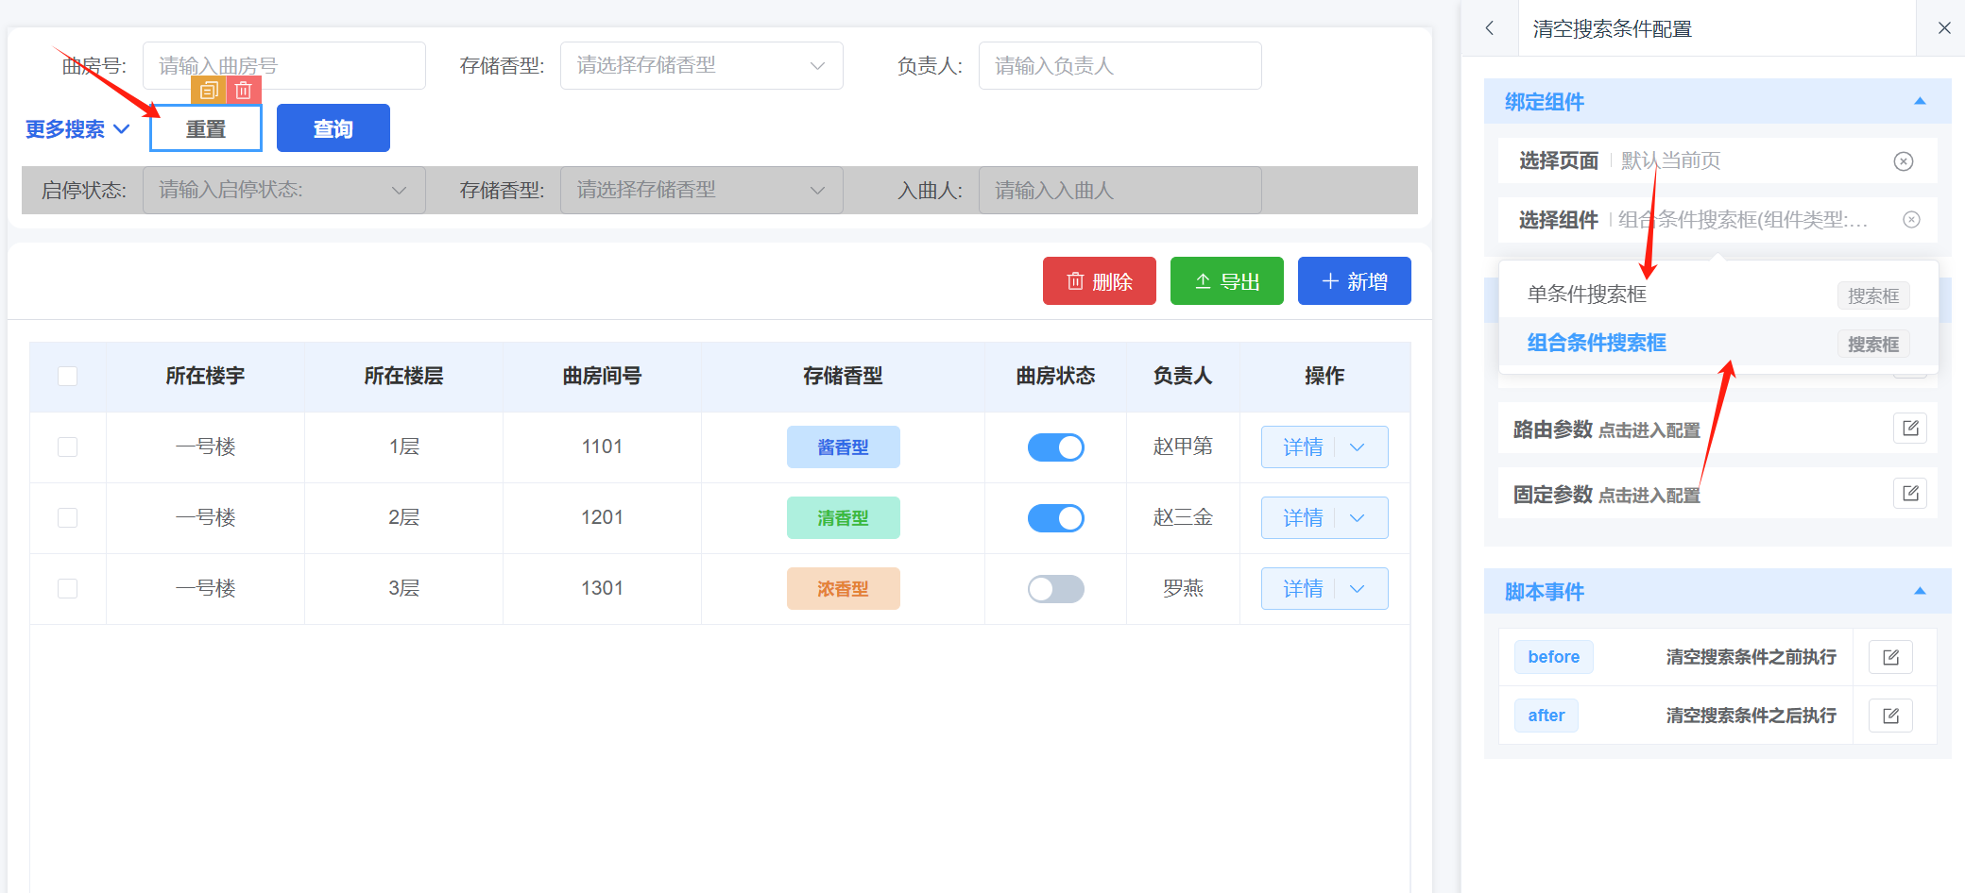

当鼠标移入下拉按钮时 按钮背景颜色不需要更改；

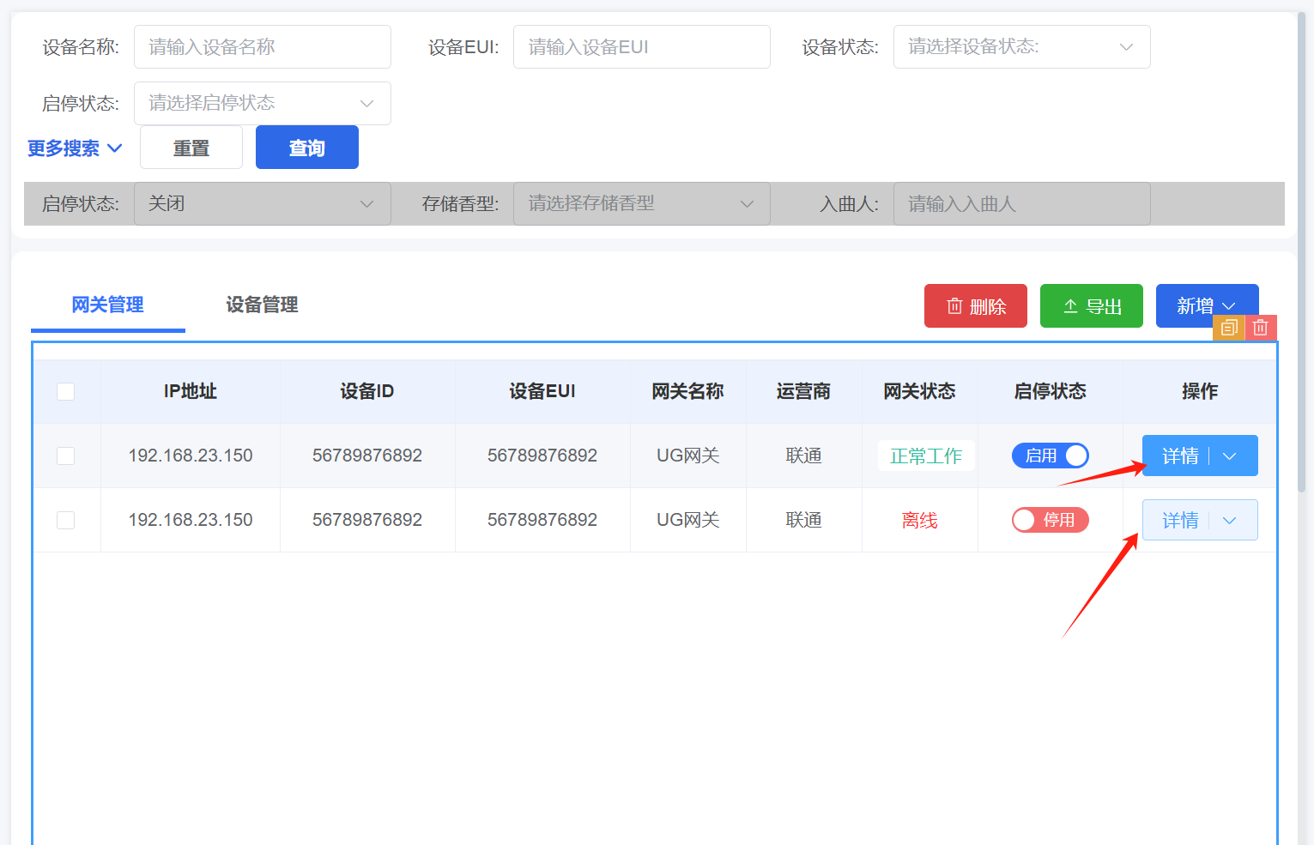

富文本编辑器无法使用 现处于禁用状态

